ФЕДЕРАЛЬНОЕ АГЕНТСТВО ПО ОБРАЗОВАНИЮ
Государственное образовательное учреждение высшего профессионального образования
«Южно-Российский государственный университет экономики и сервиса»
(ГОУ ВПО «ЮРГУЭС»)
Факультет ____Экономический____
Кафедра Бухгалтерский учет .
Специальность _Бух. учет и аудит___
Работа допущена к защите
_______________________
^{подпись руководителя}
«___»________20__ г.
КУРСОВАЯ РАБОТА
Тема Анализ эффективности привлечения заемного капитала. Эффект
финансового рычага.
по дисциплине Комплексный экономический анализ хозяйственной деятельности
Разработал |  |  |  |  |  |  |  | А.П. Нестеркина
 |  |  | подпись, дата |  | инициалы, фамилия
 |  |  |  |  |  | Группа БУ-Ек D41
Руководитель | доцент__ |  |  |  |  |  | ___Проскурина В.А.. ___
подпись, дата инициалы, фамилия
Шахты 2012

ФЕДЕРАЛЬНОЕ АГЕНТСТВО ПО ОБРАЗОВАНИЮ
Государственное образовательное учреждение высшего профессионального образования
«Южно-Российский государственный университет экономики и сервиса»
(ГОУ ВПО «ЮРГУЭС»)
Факультет ____Экономический____
Кафедра ____Бухгалтерский учет____
Специальность _Бух. учет и аудит___
З А Д А Н И Е
на курсовую работу по дисциплине Комплексный экономический анализ хозяйственной деятельности.
для студента 4-го курса группы БУ-Ек D41
Нестеркина А.П.
^{(фамилия, имя, отчество)}
Тема Анализ эффективности привлечения заемного капитала. Эффект финансового рычага.
Исходные данные Учебные и справочные материалы

Объем работы: пояснительная записка - 25-30 стр.
Срок проектирования: до 2012 г.
Руководитель доцент ___________В.А. Проскурина
должность, ученая степень, звание подпись инициалы, фамилия
Задание к выполнению принял студент ________________________________
^{(подпись)}
Дата выдачи задания «__ __» |  | _ _ |  | 2012г.

Содержание
Введение 4
1. Понятие заемного капитала и источники его формирования 6
2. Анализ структуры заемного капитала 11
3. Система показателей оценки эффективности использования заемного
капитала 14
4. Эффект финансового рычага 19
Вывод и рекомендации 25
Библиографический список 26
ВВЕДЕНИЕ

Финансовое состояние предприятия – это сложная экономическая категория, отражающая на определенный момент состояние капитала в процессе его кругооборота и способность субъекта хозяйствования к саморазвитию.
В процессе операционной, инвестиционной и финансовой деятельности происходит непрерывный процесс кругооборота капитала, изменяются структура средств и источников их формирования, наличие и потребность в финансовых ресурсах и как следствие – финансовое состояние предприятия, внешним проявлением которого выступает платежеспособность.
Финансовое состояние может быть устойчивым, неустойчивым (предкризисным) и кризисным. Способность предприятия своевременно производить платежи, финансировать свою деятельность на расширенной основе, переносить непредвиденные потрясения и поддерживать свою платежеспособность в неблагоприятных обстоятельствах свидетельствует о его устойчивом финансовом состоянии, и наоборот.
Если текущая платежеспособность – это внешнее проявление финансового состояния предприятия, то финансовая устойчивость – внутренняя его сторона, обеспечивающая стабильную платежеспособность в длительной перспективе, в основе которой лежит сбалансированность активов и пассивов, доходов и расходов, положительных и отрицательных денежных потоков
Финансовая устойчивость предприятия – это способность субъекта хозяйствования функционировать и развиваться, сохранять равновесие своих активов и пассивов в изменяющейся внутренней и внешней среде, гарантирующее его платежеспособность и инвестиционную привлекательность в долгосрочной перспективе в границах допустимого уровня риска.
Устойчивое финансовое состояние достигается при достаточности собственного капитала, хорошем качестве активов, достаточном уровне рентабельности с учетом операционного и финансового риска, достаточности ликвидности, стабильных доходах и широких возможностях привлечения заемных средств.
Для обеспечения финансовой устойчивости предприятие должно обладать гибкой структурой капитала, уметь организовать его движение таким образом, чтобы обеспечить постоянное превышение доходов над расходами с целью сохранения платежеспособности и создания условий для самофинансирования.
1. ПОНЯТИЕ ЗАЕМНОГО КАПИТАЛА И ИСТОЧНИКИ ЕГО ФОРМИРОВАНИЯ

Бизнес в любой сфере деятельности начинается с определенной суммы денежной наличности, за счет которой приобретается необходимое количество ресурсов, организуется процесс производства и сбыт продукции. Капитал в процессе своего движения проходит последовательно три стадии кругооборота: заготовительную, производственную и сбытовую.
На первой стадии предприятие приобретает необходимые ему основные фонды, производственные запасы, на второй – часть средств в форме запасов поступает в производство, а часть используется на оплату труда работников, выплату налогов, платежей по социальному страхованию и другие расходы. Заканчивается она выпуском готовой продукции. На третьей стадии готовая продукция реализуется, и на счет предприятия поступают денежные средства, причем, как правило, больше первоначальной суммы на величину полученной прибыли от бизнеса. Следовательно, чем быстрее капитал сделает кругооборот, тем больше предприятие получит и реализует продукции при одной и той же сумме капитала за определенный отрезок времени. Задержка движения средств на любой стадии ведет к замедлению оборачиваемости капитала, требует дополнительного вложения средств и может вызвать значительное ухудшение финансового состояния предприятия.
Достигнутый в результате ускорения оборачиваемости эффект выражается в первую очередь в увеличении выпуска продукции без дополнительного привлечения финансовых ресурсов. Кроме того, за счет ускорения оборачиваемости капитала происходит увеличение суммы прибыли, так как обычно к исходной денежной форме он возвращается с приращением. Если производство и реализация продукции являются убыточными, то ускорение оборачиваемости средств ведет к ухудшению финансовых результатов и «проеданию» капитала. Из сказанного следует, что нужно стремиться не только к ускорению движения капитала на всех стадиях кругооборота, но и к его максимальной отдаче, которая выражается в увеличении суммы прибыли на один рубль капитала. Повышение доходности капитала достигается рациональным и экономным использованием всех ресурсов, недопущением их перерасхода, потерь на всех стадиях кругооборота. В результате капитал вернется к своему исходному состоянию в большей сумме, т.е. с прибылью.
Капитал – это средства, которыми располагает объект хозяйствования для осуществления своей деятельности с целью получения прибыли.
Формируется капитал предприятия как за счет собственных (внутренних), так и за счет заемных (внешних) источников.
Заемный капитал – это часть капитала, используемая хозяйствующим субъектом, которая не принадлежит ему, но привлекается на основе банковского, коммерческого кредита или эмиссионного займа на основе возвратности. Он подразделяется на долгосрочный (более года) и краткосрочный (до года).

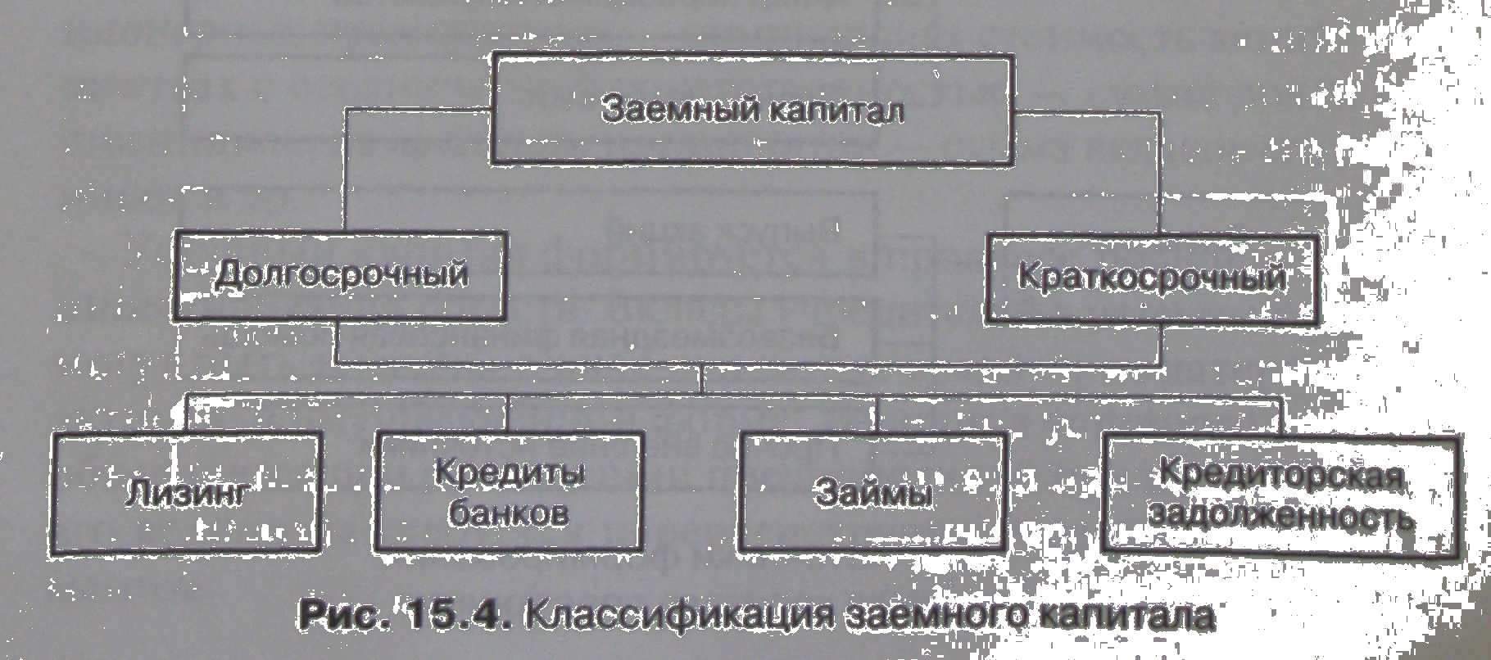
Рис. 1 Классификация заемного капитала

Долгосрочные финансовые обязательства. К ним относятся все формы функционирующего на предприятии заемного капитала со сроком использования более одного года. Основными формами этих обязательств являются долгосрочные кредиты банков и долгосрочные заемные средства, срок погашения которых еще не наступил или не погашенные в предусмотренный срок.
Краткосрочные финансовые обязательства. К ним относятся все формы привлеченного заемного капитала со сроком его использования до одного года.
К привлеченным источникам относят задолженность фирмы по оплате счетов поставщиков и подрядчиков, т.е. так называемую кредиторскую задолженность. Возникает она зачастую закономерно как результат действующего порядка расчетов между предприятием и его партнерами. Иногда возникновение кредиторской задолженности может быть следствием нарушения фирмой платежной дисциплины.
Кредиторская задолженность – сумма краткосрочных обязательств предприятия перед поставщиками, работниками по оплате труда, бюджетом и других финансовых обязательств. Ее объем, качественный состав и движение характеризуют состояние платежной дисциплины, которая, в свою очередь, свидетельствует о степени устойчивости финансового состояния.
Кредиторская задолженность возникает, как правило, вследствие существующей системы расчетов между предприятиями, когда долг одного предприятия погашается другому по истечении определенного периода. Она возникает также, когда предприятие сначала отражает у себя в учете возникновение задолженности (перед работниками по оплате труда, перед бюджетом), а по истечении определенного времени погашает эту задолженность. Кроме того, кредиторская задолженность может быть следствием несвоевременного выполнения предприятием своих платежных обязательств.
Необходимость привлечения заемного капитала должна обосновываться предварительно сделанным расчетом потребности в оборотных средствах. В состав заемных средств входят финансовый кредит, полученный от банковских и небанковских финансово-кредитных учреждений, коммерческий кредит от поставщиков, кредиторская задолженность предприятия, задолженность по эмиссии долговых ценных бумаг и др. В бухгалтерском учете заемные средства и кредиторская задолженность отражаются отдельно
По целям привлечения заемные средства разделяются на следующие виды:
• средства, привлекаемые для воспроизводства основных средств и нематериальных активов;
• Средства, привлекаемые для пополнения оборотных активов;
• Средства, привлекаемые для удовлетворения социальных нужд.
По форме привлечения заемные средства могут быть в денежной, товарной форме, в форме оборудования (лизинг) и др.; по источникам привлечения они делятся на внешние и внутренние; по форме обеспечения – на обеспеченные залогом или закладом, поручительством или гарантией и необеспеченные.
При формировании структуры капитала необходимо учитывать особенности каждой его составляющей.
Собственный капитал характеризуется простотой привлечения, обеспечением более устойчивого финансового состояния и снижения риска банкротства. Необходимость в нем обусловлена требованиями самофинансирования предприятий. Он является основой их самостоятельности и независимости. Особенность собственного капитали состоит в том, что он инвестируется на долгосрочной основе и подвергается наибольшему риску. Чем выше его доля в обшей сумме капитала и меньше доля заемных средств, тем выше буфер, который защищает кредиторов от убытков и риска потери капитала.
Однако собственный капитал ограничен в размерах. Кроме того, финансирование деятельности предприятия только за счет собственных средств не всегда выгодно для него, особенно в тех случаях, когда производство имеет сезонный характер. Тогда в отдельные периоды будут накапливаться большие средства на счетах в банке, а в другие периоды их будет недоставать. Следует также иметь в виду, что если цены на финансовые ресурсы невысокие, а предприятие может обеспечить более высокий уровень отдачи на вложенный капитал, чем платить за кредитные ресурсы, то, привлекая заемные средства, оно может усилить свои рыночные позиции и повысить рентабельность собственного (акционерного) капитала.
В то же время если средства предприятия созданы в основном за счет краткосрочных обязательств, то его финансовое положение будет неустойчивым, так как с капиталами краткосрочного использования необходима постоянная оперативная работа: контроль за своевременным их возвратом и привлечение в оборот на не продолжительное время других капиталов. К недостаткам этого источника финансирования следует отнести также сложность процедуры привлечения, высокую зависимость ссудного процента от конъюнктуры финансового рынка и увеличение в связи с этим риска снижения платежеспособности предприятия.
2. АНАЛИЗ СТРУКТУРЫ ЗАЕМНОГО КАПИТАЛА

Большое влияние на финансовое состояние предприятия оказывают состав и структура заемных средств, т.е. соотношение долгосрочных, среднесрочные и краткосрочных финансовых обязательств. Из таблицы следует, что за отчетный год сумма заемных средств увеличилась на 9900 тыс. руб., или на 73,3%. Произошли существенные изменения и в структуре заемного капитала: доля долгосрочных банковских кредитов уменьшилась, а краткосрочных – увеличилась.

Т а б л и ц а 1. Динамика структуры заемного капитала
 | Сумма, тыс. руб. |  |  | Структура капитала, %
Источники заемных средств | На  начало периода | На конец периода | Изменение | На  начало периода | На  конец периода | Изменение
Долгосрочные кредиты | 5000 | 6000 | +1000 | 37,0 | 25,6 | -11,4
Краткосрочные кредиты | 3000 | 8400 | +5400 | 22,2 | 35,9 | +13,7
Кредиторская задолженность | 5500 | 9000 | +3500 | 40,8 | 38,5 | -2,3
В том числе:
Поставщикам | 2050 | 3800 | +1750 | 15,2 | 16.3 | +1,1
Персоналу по оплате труда | 750 | 1200 | +450 | 5,6 | 5,1 | -0,5
Внебюджетным фондам | 400 | 600 | +200 | 3,0 | 2.6 | -0,4
Бюджету | 1500 | 2200 | +700 | 11,1 | 9.4 | -1,7
Прочим кредиторам | 800 | 1200 | +400 | 5,9 | 5,1 | -0,8
Итого | 13 500 | 23 400 | +9900 | 100 | 100 | –
В том числе просроченные  Обязательства | – | – | – | – | – | –

Привлечение заемных средств в оборот предприятия – явление нормальное, содействующее временному улучшению финансового состояния, при условии, что эти средства не замораживаются на продолжительное время в обороте и своевременно возвращаются. В противном случае может возникнуть просроченная кредиторская задолженность, что в конечном итоге приводит к выплате штрафов и ухудшению финансового положения.
Поэтому в процессе анализа необходимо изучить состав, давность появления кредиторской задолженности, наличие, частоту и причины образования просроченной задолженности поставщикам ресурсов, персоналу предприятия по оплате труда, бюджету, определить сумму выплаченных пеней за просрочку платежей. Для этого можно использовать данные отчетной формы №5 «Приложение к балансу», а также данные первичного и аналитического бухгалтерского учета. можно использовать данные отчетной формы №5 «Приложение к балансу», а также данные первичного и аналитического бухгалтерского учета.
Одним из показателей, используемых для оценки состояния кредиторской задолженности, является средняя продолжительность периода ее погашения (Пк.з), которая рассчитывается следующим образом:

Т а б л и ц а 2. Расчет продолжительности использования кредиторской задолженности
 | Прошлый  период | Отчетный период
Средние остатки кредиторской задолженности, тыс. руб. | 4200 | 7500
Сумма погашенной кредиторской задолженности, тыс. руб. | 60480 | 84400
Продолжительность использования кредиторской задолженности, дни | 25 | 32

Качество кредиторской задолженности может быть оценено также определением удельного веса в ней расчетов по векселям. Доля кредиторской задолженности, обеспеченная выданными векселями, в общей ее сумме показывает ту часть долговых обязательств, несвоевременное погашение которых приведет к протесту векселей, выданных предприятием, а следовательно, к дополнительным расходам и утрате деловой репутации.
При анализе долгосрочного заемного капитала, если он имеется на предприятии, интерес представляют сроки востребования долгосрочных кредитов, так как от этого зависит стабильность ФСП. Если они частично погашаются в отчетном году, то эта сумма показывается в составе краткосрочных обязательств.
Анализируя кредиторскую задолженность, необходимо учитывать, что она является одновременно источником покрытия дебиторской задолженности. Поэтому надо сравнить сумму дебиторской и кредиторской задолженности. Если дебиторская задолженность превышает кредиторскую, то это свидетельствует об иммобилизации собственного капитала в дебиторскую задолженность.
Таким образом, анализ структуры собственных и заемных средств необходим для оценки рациональности формирования источников финансирования деятельности предприятия и его рыночной устойчивости. Это очень важно при определении перспективного варианта организации финансов и выработке финансовой стратегии.
3. СИСТЕМА ПОКАЗЕТЕЛЕЙ ОЦЕНКИ ЭФФЕКТИВНОСТИ ИСПОЛЬЗОВАНИЯ ЗАЕМНОГО КАПИТАЛА

Анализ эффективности использования заемного капитала организаций представляет собой способ накопления, трансформации и использования информации бухгалтерского учета и отчетности, имеющий целью:
• оценить текущее и перспективное финансовое состояние организации, т.е. использование заемного капитала;
• обосновать возможные и приемлемые темпы развития организации с позиции обеспечения их источниками финансирования;
• выявить доступные источники средств, оценить рациональные способы их мобилизации;
• спрогнозировать положение предприятия на рынке капиталов.
Анализ эффективности использования капитала организаций проводится с помощью различного типа моделей, позволяющих структурировать и идентифицировать взаимосвязи между основными показателями. При существующем положении наиболее приемлемыми для анализа являются дескриптивные модели. При этом не снимаются проблемы применения для анализа эффективности использования заемного капитала предикативных и нормативных моделей.
Дескриптивные модели, или модели описательного характера, являются основными как для проведения анализа капитала, так и для оценки финансового состояния организации. К ним относятся: построение системы отчетных балансов; представление бухгалтерской отчетности в различных аналитических разрезах; структурный и динамический анализ отчетности; коэффициентный и факторный анализ; аналитические записки к отчетности. Все эти модели основаны на использовании информации бухгалтерской отчетности.
Структурный анализ представляет совокупность методов исследования структуры. Он основан на представлении бухгалтерской отчетности в виде относительных величин, характеризующих структуру, т.е. рассчитывается доля (удельный вес) частных показателей в обобщающих итоговых данных заемном капитале.
Динамический анализ позволяет выявить тенденции изменения отдельных статей заемного капитала или их групп, входящих в состав бухгалтерской отчетности.
Коэффициентный анализ – ведущий метод анализа эффективности использования капитала организации, применяемый различными группами пользователей: менеджерами, аналитиками, акционерами, инвесторами, кредиторами и др. Известно множество таких коэффициентов, поэтому для удобства разделим их на несколько групп:
• коэффициенты оценки движения капитала предприятия;
• коэффициенты деловой активности;
• коэффициенты структуры капитала;
• коэффициенты рентабельности и др.
К коэффициентам оценки движения капитала (активов) предприятия относят коэффициенты поступления, выбытия и использования, рассчитываемые по всему совокупному капиталу и по его составляющим.
Коэффициент поступления всего капитала (А) показывает, какую часть средств от имеющихся на конец отчетного периода составляют новые источники финансирования:

Kпоступления всего капитала (A) = Поступивший капитал (Aпост) / Стоимость капитала на конец периода (Aкг)

Коэффициент поступления заемного капитала (ЗК) показывает, какую часть заемного капитала от имеющегося на конец отчетного периода составляют вновь поступившие долгосрочные и краткосрочные заемные средства:

Kпоступления ЗК = Поступившие заемные средства (ЗКпост) / ЗК на конец периода
Коэффициент выбытия заемного капитала показывает, какая его часть выбыла в течение отчетного периода посредством возвращения кредитов и займов и погашения кредиторской задолженности:
Kвыбытия ЗК = Выбывшие заемные средства / ЗК на начало периода

Коэффициенты деловой активности позволяют проанализировать, насколько эффективно предприятие использует свой капитал. Как правило, к этой группе относятся различные коэффициенты оборачиваемости: оборачиваемость собственного капитала; оборачиваемость инвестированного капитала; оборачиваемость кредиторской задолженности; оборачиваемость заемного капитала.
Оборачиваемость собственного капитала, исчисляемая в оборотах, определяется как отношение объема реализации (продаж) (N) к среднегодовой стоимости собственного капитала (СК):

Оборачиваемость собственного капитала (обороты) = N / Среднегодовая стоимость СК

Оборачиваемость инвестиционного капитала (ИК) определяется как частное от деления объема реализации на стоимость собственного капитала плюс долгосрочные обязательства.

Оборачиваемость инвестиционного капитала (обороты) = N / СК + Долгосрочные обязательства

Коэффициент оборачиваемости кредиторской задолженности рассчитывается как частное от деления себестоимости реализованной продукции на среднегодовую стоимость кредиторской задолженности (КЗ) и показывает, сколько компании требуется сделать оборотов инвестиционного капитала для оплаты выставленных ей счетов:

Оборачиваемость кредиторской задолженности (обороты) = Себестоимость реализованной продукции / Среднегодовая стоимость кредиторской задолженности

Коэффициенты оборачиваемости можно рассчитывать в днях. Для этого необходимо количество дней в году (366 или 365) разделить на рассчитанные выше коэффициенты оборачиваемости. Тогда мы узнаем, сколько в среднем дней требуется для осуществления одного оборота КЗ, ИК, СК и ЗК.
Коэффициенты структуры капитала характеризуют степень защищенности интересов кредиторов и инвесторов. Они отражают способность предприятия погашать долгосрочную задолженность. Коэффициенты этой группы называются также коэффициентами платежеспособности. Речь идет о коэффициенте собственного капитала, коэффициенте заемного капитала и коэффициенте соотношения собственного капитала к заемному.
Коэффициент собственного капитала характеризует долю собственного капитала в структуре капитала (А) компании, а следовательно, соотношение интересов собственников предприятия и кредиторов.
КСК = СК / А

В практике считается, что данный коэффициент желательно поддерживать на достаточно высоком уровне, поскольку в таком случае он свидетельствует о стабильной финансовой структуре средств, которой отдают предпочтение кредиторы. Она выражается в невысоком удельном весе заемного капитала и более высоком уровне средств, обеспеченных собственными средствами. Это является защитой от больших потерь в периоды спада деловой активности и гарантией получения кредитов.
Коэффициентом собственного капитала, характеризующим достаточно стабильное положение при прочих равных условиях в глазах инвесторов и кредиторов, является отношение собственного капитала к итогу на уровне 60%. При этом оптимальное значение рассматриваемого показателя для предприятия является больше 0,5.
Может рассчитываться также коэффициент заемного капитала, выражающий долю заемного капитала в общей сумме источников финансирования. Этот коэффициент является обратным коэффициенту независимости (автономии):
КЗК = ЗК / А

Коэффициент соотношения заемного и собственного капитала характеризует степень зависимости организации от внешних займов (кредитов):

Ксоотн = ЗК / СК

Он показывает, сколько заемных средств приходится на 1 руб. собственных. Чем выше этот коэффициент, тем больше займов у компании и тем рискованнее ситуация, которая может привести в конечном итоге к банкротству. Высокий уровень коэффициента отражает также потенциальную опасность возникновения в организации дефицита денежных средств.
Интерпретация данного показателя зависит от многих факторов, в частности, таких, как: средний уровень этого коэффициента в других отраслях; доступ компании к дополнительным долговым источникам финансирования; стабильность хозяйственной деятельности компании. Считается, что коэффициент соотношения заемного и собственного капитала в условиях рыночной экономики не должен превышать единицы. Высокая зависимость от внешних займов может существенно ухудшить положение организации в случае замедления темпов реализации, поскольку расходы по выплате процентов на заемный капитал причисляются к группе условно-постоянных, т.е. таких расходов, которые при прочих равных условиях не уменьшаются пропорционально снижению объема реализации.
Кроме того, высокий коэффициент соотношения заемного и собственного капитала может привести к затруднениям с получением новых кредитов по среднерыночной ставке. Этот коэффициент играет важнейшую роль при решении вопроса о выборе источников финансирования.
4. ЭФФЕКТ ФИНАНСОВОГО РЫЧАГА

Сущность эффекта финансового рычага. Порядок его расчета. Факторы изменения его величины. Методика расчета их влияния.
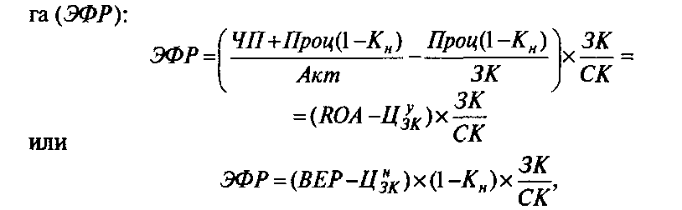
Одним из показателей, применяемых для оценки эффективности использования заемного капитала, является эффект финансового рычага

(ЭФР)

или

где ЧП – сумма чистой прибыли;
Проц – начисленные проценты и другие расходы, связанные с привлечением заемного капитала;
Акт – средняя сумма совокупных активов в отчетном периоде;
ROA – экономическая рентабельность совокупного капитала после уплаты налогов (отношение суммы чистой прибыли и процентов за кредит с учетом налогового корректора к среднегодовой сумме всего совокупного капитала), %;

Цзк^{н} – номинальная цена заемных ресурсов, %;
Цзк^{у} - уточненная средневзвешенная цена заемных ресурсов с учетом налоговой экономии, %;
К_{н} – уровень налогового изъятия из прибыли (отношение налогов из прибыли к сумме прибыли после уплаты процентов);
ЗК – средняя сумма заемного капитала;
СК – средняя сумма собственного капитала.
Эффект финансового рычага показывает, на сколько процентов увеличивается сумма собственного капитала за счет привлечения заемных средств в оборот предприятия. Положительный ЭФР возникает в тех случаях, когда рентабельность совокупного капитала выше средневзвешенной цены заемных ресурсов, т.е. если ROA > Ц_{зк}. Например, рентабельность совокупного капитала после уплаты налога составляет 15%, в то время как цена заемных ресурсов равна 10%. Разность между стоимостью заемных средств и доходностью совокупного капитала позволит увеличить рентабельность собственного капитала. При таких условиях выгодно увеличивать плечо финансового рычага, т.е. долю заемного капитала. Если ROA < Ц_{зк}, создается отрицательный ЭФР (эффект «дубинки»), в результате чего происходит «проедание» собственного капитала и это может стать причиной банкротства предприятия. Из этого следует, что заемные средства могут способствовать как накоплению капитала, так и разорению предприятия. Поэтому недаром долги образно сравнивают с заряженным ружьем, которое при умелом обращении с ним может защитить, а при неосторожном – убить.
Чтобы определить, как изменился ЭФР за счет каждого фактора избранной вами модели, можно воспользоваться способом цепной подстановки, последовательно заменяя базовый уровень каждого фактора на фактический в отчетном периоде и сравнивая ЭФР до и после изменения соответствующего фактора.
В нашем примере (табл. 3) на каждый рубль вложенного капитала предприятие получило в текущем году прибыль в размере 29,68 коп., а за пользование заемными средствами оно уплатило реально по 9,11 коп.
В результате получился положительный ЭФР, равный 19%, что ниже прошлогоднего уровня на 0,3%.

Т а б л и ц а 3. Исходные данные для расчета эффекта финансового рычага
Показатель | Прошлый  период | Отчетный  период
1. Общая сумма брутто-прибыли до выплаты процентов и налогов, тыс. руб. | 18 500 | 20 000
2. Проценты к уплате, тыс. руб. | 2748 | 2950
3. Прибыль после уплаты процентов до выплаты налогов, тыс. руб. | 15 752 | 17 050
4. Налоги из прибыли, тыс. руб. | 3952 | 4400
5. Уровень налогообложения, коэффициент (п. 4/п.З) | 0,25 | 0,258
6. Чистая прибыль, тыс. руб. (п.З – п. 4) | 11800 | 12 650
7. Средняя сумма совокупного капитала, тыс. руб. | 40 000 | 50 000
8. Собственный капитал | 21880 | 25 975
9. Заемный капитал | 18 120 | 24 025
10. Плечо финансового рычага (отношение заемного капитала к собственному) | 0,828 | 0,925
11. Рентабельность совокупного капитала (ВЕР), %  (п. 1 / п. 7х 100) | 46,25 | 40,0
12. Рентабельность совокупного капитала после уплаты налогов [ROA = ВЕР х (1 – К_{н})] | 34,68 | 29,68
13. Номинальная цена заемных ресурсов (п. 2 / п. 9 – 100), % | 15,17 | 12,28
14. Уточненная средняя цена заемных ресурсов с учетом налоговой экономии, % (п. 2 / п. 9 (1 – К_{н}) х 100) | 11,37 | 9,11
15. Эффект финансового рычага [(п. 11 х (1 – К_{н}) – п. 14) х п. 10], % | 19,3 | 19,0

Сейчас определим изменение его величины за счет каждой составляющей модели, последовательно заменяя базовый их уровень на фактический отчетного периода:
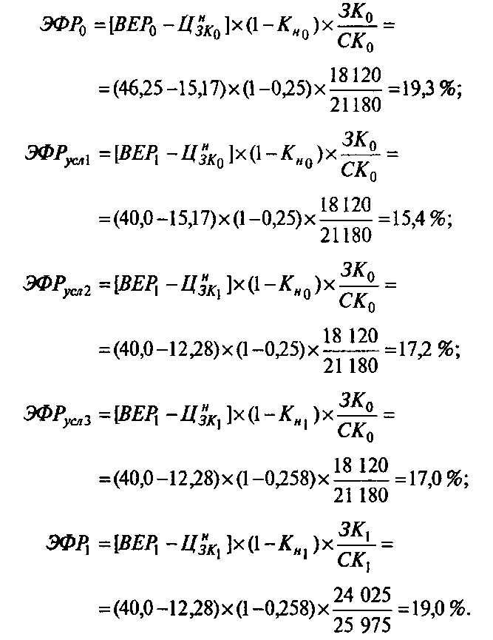
Общее изменение ЭФР составляет: 19,0–19,3= -0,3%, в том числе за счет:
а) уровня рентабельности совокупного капитала 15,4–19,3 = -3,9%;
б) средневзвешенной цены заемного капитала 17,2–15,4=+1,8%;
в) уровня налогового изъятия прибыли 17,0–17,2 = – 0,2%;
г) плеча финансового рычага 19,0–17,0 = +2,0%.
Сумма собственного капитала предприятия за счет привлечения заемного капитала увеличилась на 4942 тыс. руб. (25975 x 19,0256%). Этот же результат можно получить и так:

∆СК= (ВЕР – Цзкн) х (1-Кн) хЗК=
=(40 – 12,28) х (1 – 0,258) х 24 025 /100 = +4942 тыс. руб.

Следовательно, в сложившихся условиях выгодно использовать заемные средства в обороте предприятия, так как в результате этого повышается размер собственного капитала.
Эффект финансового рычага можно рассчитывать не только в целом по всему заемному капиталу, но и по каждому его источнику (долгосрочным, краткосрочным кредитам банка, займам, товарным кредитам, кредиторской задолженности, беспроцентным заемным ресурсам и т.д.). Тогда в вышеприведенную формулу нужно подставлять не средневзвешенную цену заемного капитала, а цену конкретного его источника, например среднюю ставку процента за краткосрочные кредиты банка или средний процент купонных выплат по облигациям и т.д.

Т а б л и ц а 4. ЭФР по видам заемных ресурсов за отчетный год
Источник | Сумма тыс. руб. | Доля, % | Сумма процентов, тыс. руб. | Номинальная цена, коп. | ЭФР,  %
Долгосрочные кредиты | 5040 | 21,0 | 1058 | 20,99 | 2,74
Краткосрочные кредиты | 9600 | 40,0 | 1892 | 19,71 | 5,56
Беспроцентные ресурсы | 9385 | 39,0 | _ | _ | 10,72
Итого | 24 025 | 100 | 2950 | 12,28 | 19,02

Используя данные табл. 3 и 4, рассчитаем ЭФР:
а) по долгосрочным кредитам банка
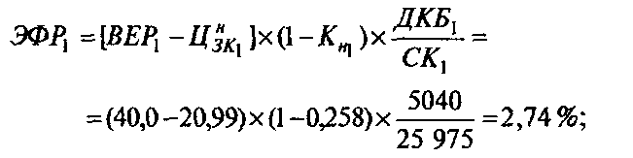
б) по краткосрочным кредитам банка
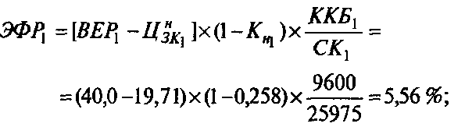
в) по беспроцентным ресурсам:
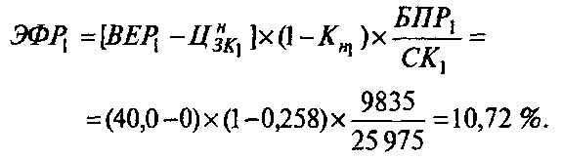
Полученные результаты, представленные в табл. 4, позволяют оценить долю каждого вида заемных средств в формировании уровня ЭФР.
Таким образом, привлекая заемные ресурсы, предприятие может увеличить собственный капитал, если рентабельность инвестированного капитала окажется выше цены привлеченных ресурсов. Эффект зависит также от соотношения заемного и собственного капитала.
ВЫВОДЫ И РЕКОМЕНДАЦИИ.

Структура заемного капитала может быть различной в зависимости от принадлежности предприятия, доступности того или иного источника финансирования и т.д. Следует отметить, что в современных условиях трансформируемой экономики на российских предприятиях, как правило, в структуре заемных средств наибольший удельный вес занимают краткосрочные кредиты банков.
По поводу степени привлечения заемных средств в зарубежной практике существуют различные мнения. Наиболее распространено мнение, что доля собственного капитала должна быть достаточно велика. Поскольку в организацию с высокой долей собственного капитала кредиторы вкладывают средства более охотно, постольку она с большей вероятностью может погасить долги за счет собственных средств.
В любом случае, привлекая заемные средства очень важно оценивать эффективность их использования. Если доля заемного капитала окажется слишком велика, и эффект финансового рычага будет отрицательным, то такая ситуация может привести к банкротству предприятия. Чтобы такого не произошло, важно провести анализ эффективности использования заемного капитала и на его основании определить такую его долю, которая позволит увеличить прибыль и, следовательно, собственный капитал.
БИБЛИОГРАФИЧЕСКИЙ СПИСОК:
1. Анализ финансово-хозяйственной деятельности предприятия: Учебник/ Сергей Михайлович Пястолов – 3-е изд., стер. – М.: Издательский центр «Академия», 2004. 336 с.
2. Канке А.А., Кошевая И.П. Анализ финансово-хозяйственной деятельности предприятия: Учебное пособие. – 2-е изд., испр. и доп. – М.: ИД «ФОРУМ»: ИНФРА – М, 2007 – 288 с. – (Профессиональное образование)
3. Комплексный экономический анализ хозяйственной деятельности: учебник/ Л.Т. Гиляровская (и др.). – М.: ТК Велби, изд-во Проспект, 2006. – 360 с.
4. Савицкая Г.В. Анализ хозяйственной деятельности предприятии: Учебник. – 4-е издание, перераб. и дополненное. – М.: ИНФРА-М, 2008 – 512 с. – (Высшее образование)
5. Экономический анализ: учеб./Г.В. Савицкая 11-е изд., испр. доп. – М.: Новое знание, 2005. – 651 с. – (Экономическое образование)

